Être le meilleur à FIFA 2013 !

Objectif : Aborder à travers une préoccupation de la vie réelle des élèves, différentes notions de mathématiques du programme de CAP.

Notions abordées :
- Lecture dans un tableau à double entrée
- Statistiques à une variable
- Repérage dans le plan
- Proportionnalité.

Outils utilisés : Excel et GéoGébra.

Avertissement : Ce document est un document de travail, il n’est pas finalisé et n’est pas destiné à être remis aux élèves. Les questions posées sont des exemples afin de montrer l’ensemble des notions que l’on peut aborder à travers ce thème.

Fichiers joints :
Le document Excel comporte une partie des réponses, il comporte des liens vers les fiches de chaque joueur. On pourra ainsi travailler sur d’autres caractéristiques des joueurs.
Le fichier Géogébra est joint dans le cas où vous vouliez le modifier. Pour l’utiliser avec les élèves vous devez l’exporter en html afin d’éviter que le zoom soit actif ce qui modifie les coordonnées des villes et rend l’exercice impossible.
Vous pouvez voir la version en ligne directement au lien ci-dessous :
http://www.geogebratube.org/student/m42282

Les joueurs disponibles pour former mon équipe sont listés dans le fichier Excel.

Je souhaite créer une équipe en 4-3-3, comme le montre le schéma ci-contre.  J’ai donc besoin :  - d’un gardien (G),  - En défense : d’un arrière droit (AD), d’un défenseur central droit (DCD), d’un défenseur central gauche (DCG), d’un arrière gauche (AG),  - En milieu de terrain : d’un milieu gauche (MCG), d’un milieu droit (MC), d’un milieu offensif central (MOC).  - Enfin en attaque, j’ai besoin d’un ailier gauche (AIG), d’un ailier droit (AID) et d’un buteur (BU) | 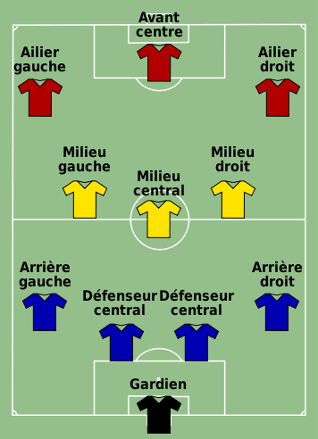

PARTIE 1 : STATISTIQUES

Sur le document Excel, nous allons dénombrer chacun de ces postes dans les recrues dont nous disposons. Vous remplirez le tableau des effectifs par poste sur le document Excel.
Pour cela on applique la formule =NB.SI(« plage » ; « critère »), ou on utilise les filtres et on compte manuellement.
- Quelle est la nature du caractère étudié ?
- Quel est l’effectif total ?
- Compléter la ligne des fréquences.
- Pourra-t-on former l’équipe que l’on souhaitait ?

Elément de réponse : non il n’y a pas de défenseur central gauche

Nous souhaitons avoir une équipe la plus jeune possible. Faites la sélection qui vous semble alors la plus adaptée. Un défenseur central droit pourra venir remplacer un défenseur central gauche.

Pour un même poste si on hésite entre deux joueurs du même âge, il faudra alors choisir en fonction d’autres critères.

Problématique : proposez alors la feuille de match qui vous semble idéale.
Placez les joueurs de votre équipe sur la feuille de match ci-dessous :

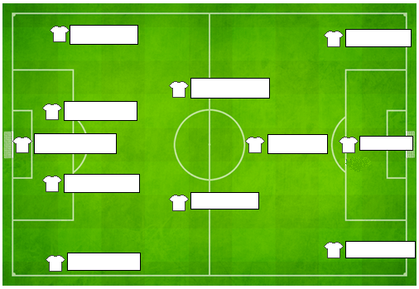

Expliquez la constitution de votre équipe type :

On essayera de voir avec les élèves quels autres critères peuvent rentrer en jeu (par exemple pour un gardien sa taille, à d’autres postes on peut regarder la puissance, ou la précision…toutes les réponses sont valables à condition de les justifier.)

- Calculer l’âge moyen de votre équipe.
- Déterminer l’âge maximal et l’âge minimal.

PARTIE 2 : REPÉRAGE

A l’aide d’Excel, construire un diagramme circulaire montrant la répartition des âges des joueurs.
Les joueurs sont actuellement en déplacement à Paris, et doivent aller s’entrainer à Londres.
Sur le fichier Géogébra, placer les points correspondants aux différentes capitales demandées, et relever leurs coordonnées :

Capitale | Londres | Paris | Madrid | Rome | Berlin
Coordonnées

On souhaite connaître la distance parcourue par un joueur qui se déplace de Paris à Londres.
- Peut-on le trouver grâce à Géogébra ?
On aborde ici les notions de proportionnalité entre la longueur du segment et l’échelle de la carte.
- Un des joueurs souhaite aller retrouver sa fiancé à Burgos, ville de coordonnées (-2 ;-1).
  - Placer ce point.
  - Dans quel pays se trouve la ville ?
  - Il part de Munich, quelle distance devra-t-il parcourir ?
Cette question permet de faire placer à un élève un point de coordonnées données

